Муниципальное автономное образовательное учреждение

средняя общеобразовательная школа №14 станицы Родниковской Курганинского района.

**Урок по теме «Кубанское – значит качественное» во 2 классе**

**Тема: «Обыкновенное чудо» (всё про соль)**

Учитель начальных классов

Колесникова Юлия Анатольевна

**Урок по теме «Кубанское – значит качественное» во 2 классе**

**Тема: «Обыкновенное чудо» (всё про соль)**

**Цели:**

- привить чувство патриотизма и гордость за свой край.

**Задачи:**

-показать значение соли в жизни человека.

- доступной форме познакомить с историей соли.

- способствовать развитию познавательной и творческой активности учащихся.

- напомнить о краевой целевой программе «Качество»;

***Регулятивные УУД*** определять иформулировать цель на уроке с помощью учителя: планировать своё действие в соответствии с поставленной задачей; вносить необходимые коррективы в действие после его завершения на основе его оценки и учёта характера сделанных ошибок.

***Коммуникативные УУД*** слушать и понимать речь других; оформлять свои мысли в устной форме; договариваться с одноклассниками совместно с учителем о правилах поведения и общения, и следовать им;

***Познавательные УУД*** ориентироваться в своей системе знаний: осуществлять анализ объектов; находить ответы на вопросы в тексте, иллюстрациях; преобразовывать информацию из одной формы – в другую; составлять ответы на вопросы.

***Метапредметные:***уметь определять и формулировать цели на уроке с помощью учителя; планировать своё действие в соответствии с поставленной задачей; вносить необходимые коррективы в действие после его завершения на основе его оценки и учёта характера сделанных ошибок

***Основные понятия:*** качество, поваренная соль.

***Межпредметные связи:*** окружающий мир, информатика, литературное чтение.

***Оборудование:***Карта Краснодарского края, соль (каменная, поваренная, йодированная)

Для практической работы штативы, стаканчики с водой, соль, лакмусовая бумага.

Кубанский костюм для девочки.Музыкальное оформление.

**Ход урока:**

**1.**Организационный момент. Мотивация к деятельности. Работа с пословицами.

- Введение в тему читают пословицы:

Без соли не вкусно, а без хлеба не сытно

Без соли стол кривой

Без соли, без хлеба худая беседа

Солью сыт не будешь, слезами горю не избудешь

Недосол на столе – пересол на спине

Хлеба с солью не бранится

Хлеба – соль кушай, а правду слушай

Хлеб да соль – и обед пришёл

Без соли и хлеба не естся

- Мы продолжаем с вами говорить о качественных продуктах Кубани. Как вы думаете, (кто-то уже догадался), о чём пойдёт сегодня разговор на уроке? (поваренной соли).

*Тема урока: «Обыкновенное чудо».*

- На прошлых уроках мы с вами говорили о знаке качества, который есть на качественных продуктах кубанских производителей. Кто может о нём рассказать?



(рассказ детей)

Знак «Качество Кубань» выполнен в виде синей ленты, расположенной по окружности, и двух лент красного цвета – в нижней части знака. В центре – надпись «Качество Кубань». Этот знак служит гарантом качества продукции.

*Обобщает ответов:*- Нужно вести здоровый образ жизни – заниматься спортом, закаляться, соблюдать режим дня, режим питания, и, конечно, правильно питаться. Чтобы правильно есть, нужно знать и выбирать качественные продукты питания, а значит самые лучшие и полезные. Сегодня мы познакомимся ещё с одним полезным продуктом питания - поваренной солью. Этой продукцией славится Краснодарский край.

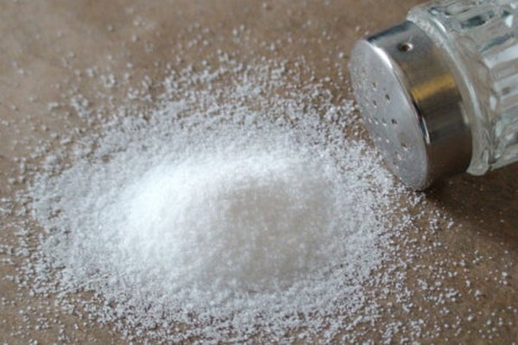 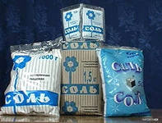

Любому пищеводу продукту можно найти замену, даже хлебу; без многих видов продовольствия удаётся обойтись. Без соли – нет. Это единственный в мире продукт, который нечем, заменить, без которого жизнь человека невозможна.

Медики установили, что в организме человека баз соли не происходит обмен веществ, прекращается пищеварение. Живое существо, не получая соли, гибнет тем быстрее, чем больше пищи получает.

***Рассказ учителя и подготовленных учеников об истории появления соли***. (Звучит музыка на итальянский мотив).

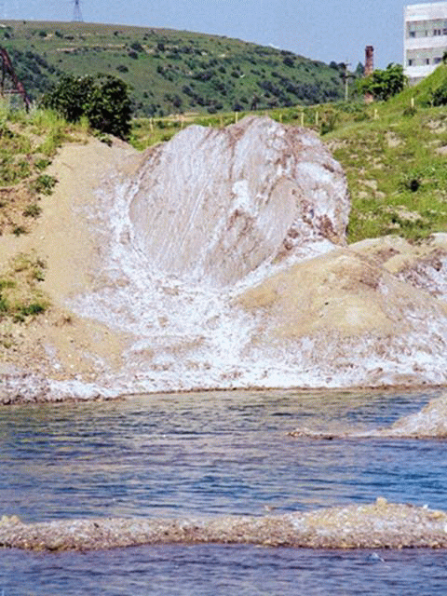 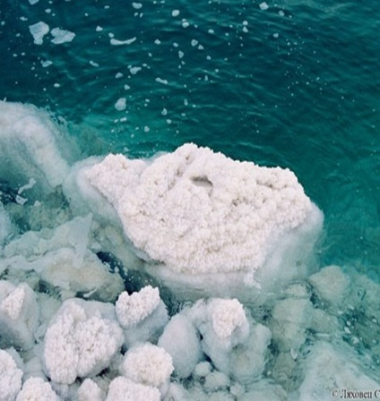 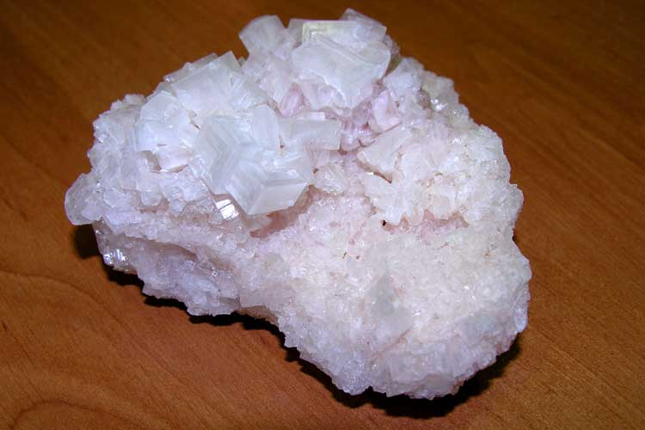

-Поваренную соль, или, как сказали бы химики, хлористый натрий, назвать обычным веществом нельзя свойства у неё удивительные и судьба очень интересная. В Древнем Риме караваны с солью медленно брели по главной торговой дороге – ВиаСолярия что означало «Соляной путь». Караваны сопровождали отряды воинов, чтобы соль, драгоценное сокровище, не стала добычей разбойников. В древности соль ценилась буквально на вес золота.

Нехватка соли вызывала и народные волнения. В истории известны соляные бунты. Трудно представить, что в прошлом во многих странах соль служила источником пополнения казны, важным предметом торговли. Соль была очень дорога. Из-за неё велись кровопролитные войны между соседними народами.

-На Руси столь издавна добывалась из рассолов, которые выкачивали из недр. Первое упоминание о добычи соли относится к 1037 году.

-История добычи соли на Руси отражена не только в древних рукописях, но и в названиях русских городов: Соликамск, Сольвычегодск, Усолье-Сибирское.

-С солью связано много метких красочных выражений, различных поверий. Рассыпать соль – к несчастью, уйти ни с чем – «уйти ни солоно хлебавши». А чтобы узнать человека надо с ним пуд соли сесть. Хлеб олицетворяет силу и здоровье, а соль – богатство! Хлеб и соль стали символом гостеприимства и радушия русского народа.

- По старинному славянскому обычаю, который сохранился и поныне, при встрече дорогих гостей торжественно хлеб и обязательно соль.



***Физминутка***

-Древний способ добычи соли ярко и точно описал в своём рассказе «На соли» М.Горький. Труд соледобытчиков предстаёт в нём поистине каторжным. Добывали соль вручную. Люди по колено стояли в воде босиком, соль разъедала кожу. Воздух в таких местах насыщен частицами соли, которые с воздухом попадают в организм, вызывая заболевание дыхательных путей.

- Но вот парадокс! Если вдыхать соль в определённых количествах, она оказывает лечебное воздействие на организм. Для этих целей люди специально устраивают соляные пещеры и комнаты для лечения дыхательных путей.

-Совершенно не напоминающую прошлое картину можно увидеть на побережье Черного и Азовского морей сейчас.

-Осадочный, или бассейный, способ добычи соли существует и в наши дни, но, как правило, на солеразботках трудятся теперь машины.

-Почти 40% соли добывают на озере Баскунчак. Это величайшее в мире солевое озеро расположено в Астраханской области на границе с Казахстаном.

-В нашем крае соль добывают в Мостовском районе в посёлке Шедок. (Показывает на карте).

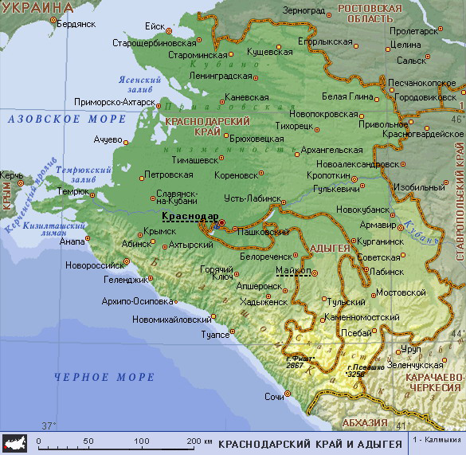

-Сейчас мы узнаем о некоторых свойствах соли.

***Практическая работа*** с элементами исследования.

(Дети работают в группах).

1. Определение растворимости соли.
2. Определение характера среды.
3. Качественные анализ соли

***Подведение итога. Рефлексия.***

- Какая тема на уроке была?

-Какую цель ставили?

-Достигли ли цели?

- Перед вами подсолнухи разные по настроению. Попробуйте оценить вашу деятельность на уроке:

- Я справился и много узнал.

- Я справился, но не всё понял.

- Надо постараться, и придёт успех.

***Домашнее задание.*** Подготовить рассказ о поваренной соли, какой марки продукции выбирают в магазинах. По желанию придумать рекламу продукту.